**Общероссийская общественная организация   
содействия воспитанию молодёжи**

**«ВОСПИТАННИКИ КОМСОМОЛА – МОЁ ОТЕЧЕСТВО»**

**Международный Оргкомитет «Комсомолу-100»**

e-mail: [**orgkomol-100@yandex.ru**](mailto:orgkomol-100@yandex.ru)и**zcorgkomol@yandex.ru**

|  |
| --- |
|  |

***Поздравление-приветствие***

***Международного Оргкомитета «Комсомолу-100»***

***29 октября 2018 г. – столетие комсомола – замечательная дата и праздник***

***миллионов воспитанников ВЛКСМ***

*Международный Оргкомитет «Комсомолу-100» приветствует все поколения советских людей, которые прошли школу Коммунистического Союза Молодежи и считают себя воспитанниками и ветеранами комсомола!*

*Мы сохраняли и сохраняем славные комсомольские традиции. Мы с вами никогда не забывали о делах комсомола, его революционной, боевой и трудовой истории, опыте международного сотрудничества и взаимодействия, проявляли заботу о наших комсомольских товарищах, нуждающихся в поддержке.*

*В 2015 году создана Общероссийская общественная организация содействия воспитанию молодежи «Воспитанники комсомола – Моё Отечество». Именно Советы ветеранов комсомола вместе с государственными, молодежными и общественными организациями, средствами массовой информации организовали большую работу по подготовке и проведению 100-летнего юбилея нашего Союза.*

*Каждой организации есть о чем рассказать и есть чем поделиться. Оргкомитет «Комсомолу-100» высоко ценит ваши усилия и дела!*

*Время требует наших целенаправленных действий в помощи молодым людям, их становлении и самореализации, их участии в огромной всенародной работе по обеспечению экономического могущества страны, защите её интересов, решении самых актуальных задач, ответах на сложные вызовы современности.*

*Важно, чтобы каждая региональная, городская, районная организация ветеранов комсомола постоянно совершала добрые, конкретные и полезные дела.*

*Мы преемники и носители славной истории Ленинского комсомола главным считаем содействие воспитанию молодежи, передачу ей нашего опыта осуществление неразрывной связи поколений, сохранение исторической памяти!*

*Поздравляем всех наших товарищей на местах с замечательным вековым юбилеем комсомола!*

*Желаем вам, дорогие коллеги и друзья, доброго здоровья, благополучия, новых успехов на благо Отечества!*

***Главное, ребята, сердцем не стареть!***

*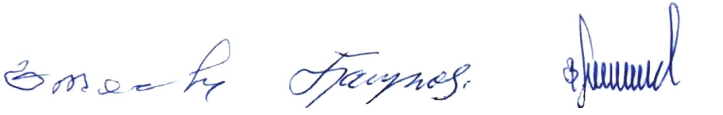Сопредседатели Международного Оргкомитета «Комсомолу-100»*

Е.М. Тяжельников Б.Н. Пастухов В.М.Мишин